一、選擇題(每題4分，請將答案直接寫在考卷上)
( ) | 1. | 下圖中從A開始，利用深度優先搜尋法，所有節點會以何種順序被走訪過？ (A)ABEGFDC (B)ABCDEFG (C)ABCEFGD (D)ABDGEFC。
( ) | 2. | 上圖(右)是某鏈結串列儲存在記憶體中的情形，若每個節點的資料欄與鏈結欄存放在相鄰的位址，則下列敘述何者不正確？ (A)此鏈結串列有 3 個節點 (B)首節點的資料值為 3 (C)尾節點的資料值為 4 (D)節點儲存在記憶體不連續的位置上。
( ) | 3. | 「如果購物金額滿 3000，打 8 折」屬於下列那一種基本結構？ (A)選擇結構 (B)雙重選擇結構 (C)循序結構 (D)重複結構。
( ) | 4. | 有10個人排隊使用電腦，結果最後使用電腦的人是第一個排隊的，則此情形是使用下列何者資料結構，才導致的結果？ (A)堆疊 (B)佇列 (C)樹 (D)陣列。
( ) | 5. | 下列那一個特性是指演算法的每一個處理動作由不同的人解讀皆能得到相同結果？ (A)明確性 (B)有限性 (C)有效性 (D)泛用性。
( ) | 6. | 找出最大的整數並沒有正確的演算法，這是因為此問題無法滿足演算法的何種特性 (A)明確性 (B)有限性 (C)有效性 (D)輸出。
( ) | 7. | 下列有關堆疊的敘可使用陣列來實作述，何者不正確？ (A)可使用陣列來實作 (B)操作的方式有兩種 (C)操作的位置有兩端 (D)當堆疊已滿時，便無法將資料放入堆疊內。
( ) | 8. | 下列何者是評估演算法效能的依據？ (A)時間效能 (B)效能尺規 (C)時間複雜度 (D)計算複雜度。
( ) | 9. | 有一二元樹的前序走訪為10, 20, 30, 40，此樹的根節點為何？ (A)40 (B)30 (C)20 (D)10。
( ) | 10. | 著作權主要保護的對象為何？ (A)原創者的利益 (B)消費者的利益 (C)國家利益 (D)改作者的利益。
( ) | 11. | 共享經濟表達的意思為何？ (A)結帳時大家平分帳單 (B)將收入上繳政府，再由政府統一平分物資 (C)出遊時跟陌生人一起搭車平分車錢 (D)將閒置資源提供給需要的人租用。
( ) | 12. | 高度為 3 的完整二元樹，可能有幾個節點？ (A)2 (B)3 (C)6 (D)8。
( ) | 13. | 新創公司可以透過網路平台向大眾籌集資金的行為稱作什麼？ (A)共享經濟 (B)網路聯署 (C)群眾募資 (D)愛心募款。
( ) | 14. | 為什麼 cookie 會引發隱私權的爭議，卻沒有完全被禁止使用？ (A)因為能夠增加網路安全性 (B)因為可以降低網路流量 (C)因為可以自動登入使用者瀏覽過的網站 (D)因為可以增加本地儲存空間。
( ) | 15. | 在資訊科學中，下列何者是資料組織、管理、和儲存的方式，用以提高資料存取的效率？ (A)程式設計 (B)資料分析 (C)資料結構 (D)演算法。
( ) | 16. | 將數列 30, 15, 50, 35 建成一棵二元搜尋樹後，搜尋節點 35，共需比較幾次？ (A)1 (B)2 (C)3 (D)4。
( ) | 17. | 某一空堆疊，執行以下操作後，堆疊內的資料由上而下為何？push L, push K, pop, push o, push v, push e, pop, push e (A)Love (B)evoL (C)LKov (D)LKee。
( ) | 18. | 有關樹與圖的敘述，下列何者不正確？ (A)樹是圖的一種 (B)樹是沒有循環的 (C)樹中兩個節點間，可能有多條路徑 (D)圖的路徑，可能會有循環。
( ) | 19. | 若陣列 A 是表示某圖形的相鄰矩陣，元素 A(i, j) 表示 i 點與 j 點間的資訊，下列關於陣列 A 的敘述，何者不正確？ (A)若 A(i, j) ≠ A(i,j)，則兩點間的邊是有向邊 (B)i 的個數一定等於 j 的個數 (C)陣列 A 是一個一維陣列 (D)若所有 A(i, j) = A(i, j)，則此陣列為對稱矩陣。
( ) | 20. | 小光使用他人的創用 CC 授權作品，下列那一項行為違反該授權內容？ (A)小光將該作品改作後販售謀利 (B)小光將該作品改作不將作品分享給他人 (C)小光將該作品改作後標上原作者姓名 (D)小光可以散布該作品到各大社群平台上。  授權條款為
( ) | 21. | 二維陣列 a 的第 3 列第 4 行的元素是？ (A)a(3, 4) (B)a(4, 3) (C)a(2, 3) (D)a(3, 2)。
( ) | 22. | 下列何者不是使用陣列的優點？ (A)可利用索引快速指定陣列元素的值 (B)不必使用大量變數，來儲存同一類型的資料 (C)因存放在連續記憶體，理論上可以加快程式運算 (D)可以同時儲存不同資料型態的資料。
( ) | 23. | 全班分成 10 組，輪流上台報告，抽籤決定那一組最先報告；之後報告的下一組是報告的那一組往後數第 3 組；如果輪到最後一組，再重頭開始輪；若第 3 組最先報告，請問最後報告的會是第幾組？ (A)2 (B)4 (C)6 (D)8。
( ) | 24. | 下圖的二元搜尋樹中，成功搜尋到每筆資料的平均比較次數為多少？ (A)2.14 (B)2.78 (C)3.12 (D)3.65。
( ) | 25. | 若將 a, b, c 三項目依序 push 到堆疊中，push 的過程中，堆疊內的元素可隨時 pop 出來，下列何者不可能由上述堆疊所產生？ (A)abc (B)bca (C)bac (D)cab。

二、應用題(20分)
1. | 請依照前序、中序、後序，寫出右邊二元樹的三種走訪結果  前序：  中序：  後序： | 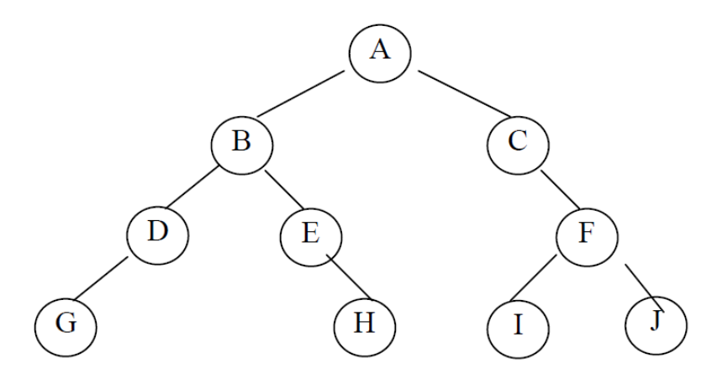

2. 若輸入資料為61、23、40、71、88、32、47、56、62、38，請建立二元搜尋樹

3. 請畫出下列圖形的最小生成樹
